УДК 621.77.019

ИСПОЛЬЗОВАНИЕ ДИАГРАММ СТРУКТУРНЫХ СОСТОЯНИЙ ДЛЯ ПРОГНОЗИРОВАНИЯ СТРУКТУРЫ AL-СПЛАВОВ ПОСЛЕ ГОРЯЧЕЙ ОБЪЁМНОЙ ШТАМПОВКИ.

Овезов Рахматулла Искандерович

Студент 4 курса,
кафедра «Технологии обработки давлением», Московский государственный технический университет им. Н.Э. Баумана.

Научный руководитель: А.А. Шитиков,
кандидат технических наук, доцент кафедры «Технологии обработки давлением».

Цель работы: создание подпрограммы для программного комплекса QForm для прогнозирования структуры сплава АК4-1 после горячей объёмной штамповки на основе диаграммы структурных состояний.

Проблема крупнозернистой структуры Аl-сплавов:
Размер зерна металла является одним из важнейших показателей качества поковок. Как правило, изделия из металлов и сплавов, имеющие мелкое зерно обладают более высокими механическими свойствами: прочность, пластичность, вязкость, твёрдость.
В работе [1] отмечено, что «штамповки из сплавов с низкой стабильностью нерекристаллизованной структуры, например, из сплава АК4-1, часто имеют частично рекристаллизованную структуру с участками крупнозернистой структуры. Причиной этого являются сильные перепады температуры между переходами при штамповке» (см. рисунок 1 а).
В то же время чёткое регламентирование температуры и скорости деформации при штамповке, и последующих технологических операциях (остывание, термическая обработка) позволяет в ряде случаев, получить однородную структуру поковки (см. рисунок 1 б).
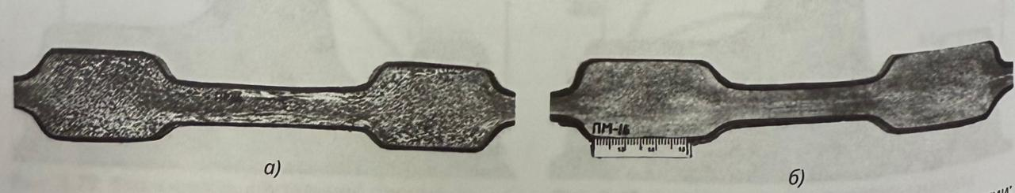
Рис. 1. Поперечное сечение поковок [1], полученных:
а) серийной технологией с сильным остыванием промежуточной заготовки;
б) технологией с контролем перепада температуры при остывании.

Диаграммы структурных состояний:
Количественные сведения о температурно-скоростных интервалах формирования в условиях обработки давлением микроструктур разного типа, а также о размерах возникающих зерен и субзерен дают диаграммы структурных состояний (ДСС) [1]. ДСС для сплава АК4-1 приведены на рисунках 2 и 3.

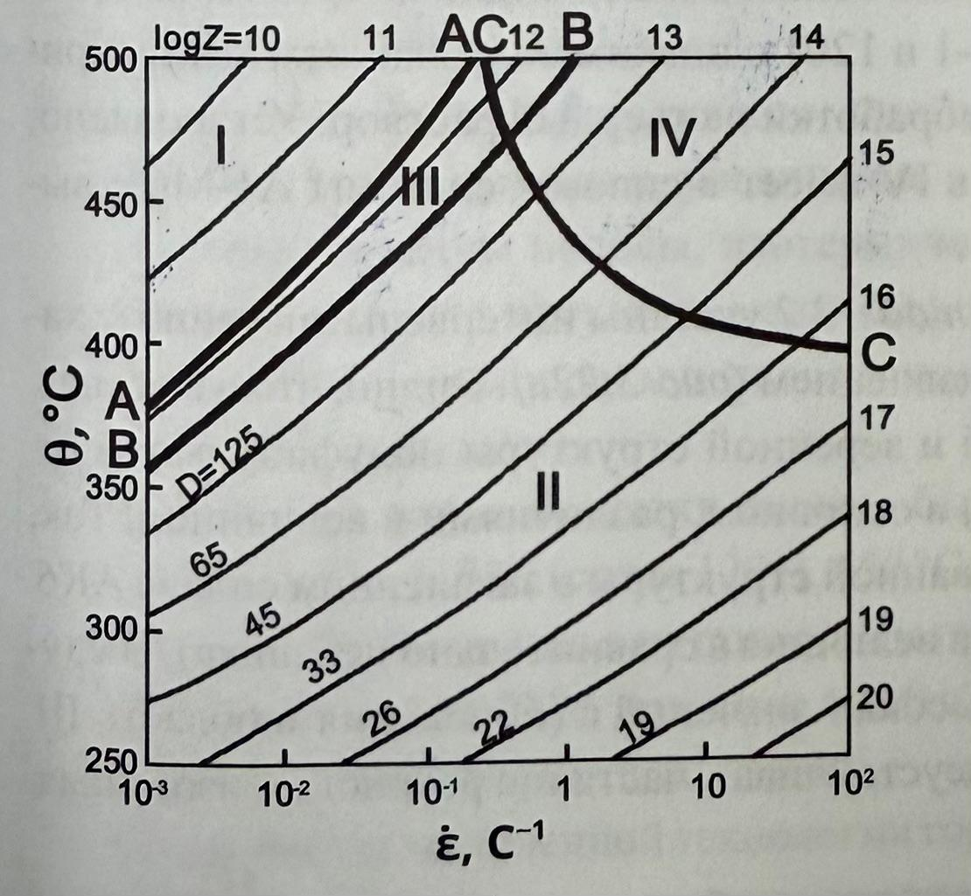

Рис. 2. ДСС для сплава АК4-1 [1] (деформация 50%, обработка на твёрдый раствор 530 ^{о}С, закалка в воде).
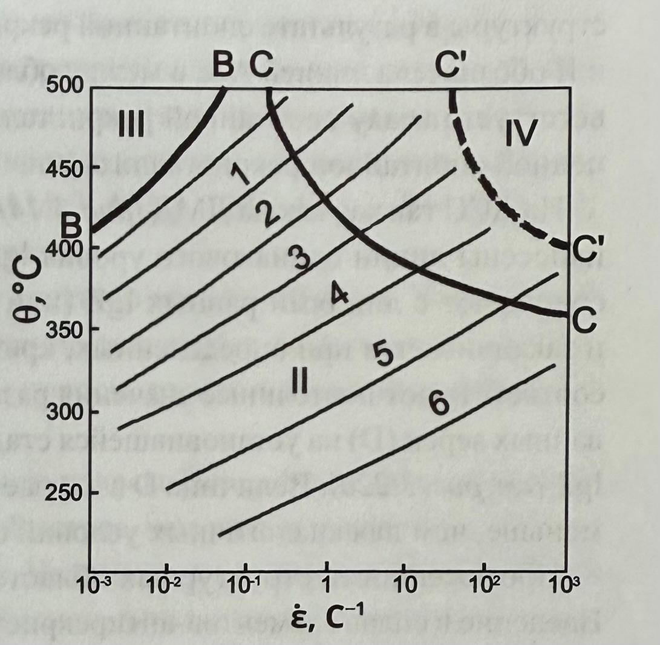

Рис.3. ДСС для сплава АК4-1 [1] (деформация 50%, выдержка после деформации 40 с), сплошные линии равных значений размера зерен (D) и субзерен (d);
1 - D= 140 мкм, d = 4 мкм; 2 - D= 70 мкм, d = 2,5 мкм; 3 - D = 35 мкм, d = 1,75 мкм;
4 - D = 30 мкм, d = 1,5 мкм; 5 - d = 1,2 мкм; 6 - d = 0,95 мкм;
Зоны ДСС:
I – формирования стабильнойполигонизованной структуры;
II – формирование рекристаллизованной структуры, в результате статической рекристаллизации;
III – формирование частично рекристаллизованной структуры;
IV – формирование рекристаллизованной структуры в результате спонтанной рекристалллизации.

Использование ДСС в QForm:
ДСС уже применялись при моделировании в QForm авторами работ [2] и [3], но использовались только при анализе графиков, в отдельных трассируемых точках.
В настоящей работе используется Lua-подпрограмма, позволяющая получить во всём объёме заготовки поле прогнозируемого номера зоны ДСС (I-IV) и размера зерна.

Заключение:
1. Предложенный метод прогнозирования структуры Al-сплавов позволяет повысить качество поковок, получаемых после горячей объёмной штамповки.
2. Расчётная подпрограмма может быть болезна для сокращения количество брака на производстве и дальнейшую его переработку.

Литература:
1. Термическая обработка деформируемых алюминиевых сплавов / Н.И. Колобнев, Л.Б. Бер, С.Л. Цукров / Под научной редакцией академика Российской академии наук, профессора Е.Н. Каблова.М.: НП «АПРАЛ», 2020 — С. 552. Рис. 268. Табл. 140.
2. Опыт применения системы QForm в прогнозировании структуры штампованных поковок / Н. В. Биба, [и др.] // Металловедение и термическая обработка металлов. 2006. Nº 7. С. 49-52.
3. Прогноз состояния прессованных полуфабрикатов из алюминиевых сплавов / Габидуллин А.Э.

